NOTA TÉCNICA N º 02/2020

PAAF 0024.19.006313-1

- Objeto: Imóvel da antiga Caixa d’ água.

- Município: Formiga

- Proprietário: Município de Formiga.

- Proteção existente: Tombamento municipal- Decreto Municipal nº 5.673/2012, revogado pelo Decreto nº 6.031/2013.

- Objetivo: Análise de nova documentação juntada aos autos pela Prefeitura Municipal de Formiga.

- Considerações preliminares:

Em 12 de maio de 2015, o setor técnico desta coordenadoria elaborou a Nota Técnica nº 48/2015 sobre o valor cultural da antiga Caixa d’água, localizada no bairro do Rosário, município de Formiga. Concluiu-se que:

- O imóvel da antiga Caixa d’água do Rosário ou Reservatório de Água da Lajinha possui um valor de rememoração, ou seja, representava no presente um importante momento histórico do passado do município de Formiga;

- A relevância da antiga Caixa d’água do Rosário foi reconhecida pelo Poder Público Municipal por meio do Decreto nº 5.673/2012 que estabeleceu seu tombamento. Contudo, este decreto foi revogado pelo Decreto nº 6.031/2013, sob a alegação de que os procedimentos para tombamento do Reservatório d’ água da Lajinha não respeitaram os trâmites legais.

- O valor cultural da antiga Caixa d’água para história do município e de sua população não foi questionado pelo Decreto 6.031/2013 que revogou o tombamento do bem.

- A proteção da antiga Caixa d’água do Rosário ou Reservatório d’ água da Lajinha deveria ser mantida, pois na época em que ocorreu o tombamento (2012), a edificação já se encontrava profundamente descaracterizada.

A Nota Técnica nº 48/2015 sugeriu a elaboração de um projeto de recuperação do espaço da antiga Caixa d’ água do Rosário, procurando manter as características originais do imóvel ainda existentes. Ressaltou-se que, para a preservação do imóvel, seria importante atribuir uso à edificação.

Em 11 de setembro de 2018, por meio de ofício, a Secretaria Municipal de Cultura de Formiga informou à Promotoria local que o município reconhece e compreende que o imóvel denominado Reservatório D’ Água da Lajinha, situado na Praça do Cruzeiro iluminado, entre a Rua Francisco Frade e a Rua José Francino de Oliveira faz parte da memória de Formiga. Contudo, o bem já se encontra bastante descaracterizado e sem boas perspectivas de resgate da originalidade. Informou também que foram solicitadas manifestações do SAAE- Serviço Autônomo de Água e Esgoto e da SSVP- Sociedade São Vicente de Paulo e ambos pronunciaram que não tinham interesse em assumir a responsabilidade do imóvel.

Anexo ao ofício, constam os seguintes documentos:

1. Laudo Técnico elaborado por engenheiro civil da Secretaria Municipal de Obras e Trânsito após vistoria ao imóvel do Reservatório D’ Água da Lajinha. De acordo com o laudo, o imóvel apresenta infiltrações e trincas nas paredes; ausência de cobertura; janelas e portas em péssimo estado de conservação; reboco e pintura danificados. Destacou-se que o banheiro possui laje como cobertura. Ressaltou-se que o subsolo da edificação apresenta como cobertura laje apoiadas em vigas de concreto; alvenaria com infiltrações e parte danificada. A porta, o portão, a janela e o basculante apresentam péssimo estado de conservação, bem como a pintura e reboco que encontram-se danificados pela ação do tempo. Concluiu-se que a reforma do imóvel ficaria inviável. Consta deste laudo relatório fotográfico.

2. Relatório do Conselho Municipal do Patrimônio Cultural – COMPAC. Neste documento, afirmou-se que, após a análise do laudo técnico e relatório fotográfico, “o Conselho deliberou que a forma de preservação da memória mais coerente ao bem seria a construção de um memorial e não o tombamento devido a inviabilidade do restauro”. Foram apontados vários motivos que inviabilizariam o restauro:
- O imóvel encontra-se em péssimas condições;
- A cobertura, lambrequins e torre já não existem mais;
- As janelas e porta da fachada com frente para rua José Francisco não são originais;
- A fachada do subsolo da lateral esquerda foi totalmente descaracterizada;
- O processo de reconstrução do imóvel não atende às diretrizes da Carta de Burra e poderia se configurar em “falso histórico”, como aponta a Carta de Veneza.

O objetivo da presente nota técnica é analisar esta nova documentação juntada aos autos pela Prefeitura Municipal de Formiga.

- Análise técnica:

É inegável o abandono e o mau estado de conservação do imóvel do antigo Reservatório D’ Água da Lajinha. As fotos apresentadas no Laudo Técnico elaborado por engenheiro civil da Secretaria Municipal de Obras e Trânsito evidenciam a ausência da cobertura, que deixa a edificação completamente exposta às intempéries; extensas manchas de infiltrações e sujidades nas alvenarias e esquadrias muito danificadas, com elementos faltantes.

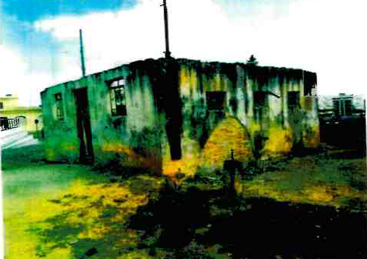 | 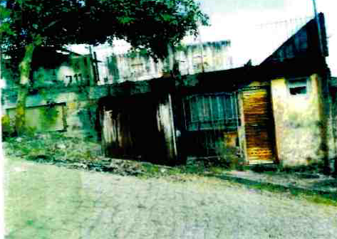
Figuras 1 e 2- Imagens do imóvel do Reservatório D’ Água da Lajinha em Formiga. Fonte: Laudo Técnico por engenheiro civil da Secretaria Municipal de Obras e Trânsito em 18/07/2018.

Contudo, é importante ressaltar que o referido Laudo Técnico, embora mencione a presença de trincas nas paredes, não apresenta uma avaliação dos elementos estruturais que sustentam a edificação.

Com relação ao Relatório do Conselho Municipal do Patrimônio Cultural, este setor técnico considera muito pertinente a proposta de criação de um memorial sobre o Reservatório D’ Água da Lajinha, que, está intrinsecamente associado à história do abastecimento de água em Formiga.

Entretanto, ressalta-se que a perda de elementos e/ou materiais originais não inviabiliza a restauração de um imóvel. As recomendações das Cartas Patrimoniais não vedam a introdução de elementos novos, quando não for possível a recuperação do elemento autêntico. Obviamente a tipologia, o caráter estilístico e a plasticidade da construção devem ser mantidos.

No que diz respeito ao “falso histórico”, a construção de réplicas de edificações, reproduzindo as características das fachadas antigas com técnica e materiais contemporâneos, é condenável, pois podem criar um “cenário urbano”, desprovido de história, de autenticidade. Por isso, as intervenções devem permanecer identificáveis nas edificações, de modo a marcar com clareza as características do tempo atual, possibilitando a distinção entre os elementos antigos e os contemporâneos.

Sendo assim, a recuperação do imóvel do antigo Reservatório D’ água não implica, necessariamente, na sua reconstrução, com a reprodução de sua antiga torre, lambrequins e outros elementos mostrados pela imagem histórica.

- Conclusões:

Apesar da relevância cultural e simbólica para a memória do município de Formiga, o imóvel do antigo Reservatório D’ água permanece abandonado, sem nenhum tipo de manutenção e/ou conservação periódica, o que só acelera seu processo de degradação.

O Laudo Técnico elaborado pelo engenheiro civil da Secretaria Municipal de Obras e Trânsito, em 18 de junho de 2018, apontou diversas patologias na edificação, porém não foi apresentado diagnóstico estrutural do bem.

O mau estado de conservação do imóvel, a perda de elementos originais e a descaracterização das fachadas não inviabilizam sua restauração e não implicam, necessariamente, na conformação de um “falso histórico”.

Portanto, propõe-se a realização um diagnóstico detalhado na estrutura do imóvel do antigo Reservatório D’ Água por especialista da área de estruturas para verificar se as alvenarias existentes encontram-se estáveis e se suportam o peso de uma nova cobertura.

Este setor técnico pondera que, não havendo comprometimento estrutural do imóvel, nada mais representativo que implantação do memorial proposto pelo Conselho Municipal do Patrimônio Cultural possa ocorrer na edificação onde funcionou o primeiro reservatório d´ água da cidade.

- Encerramento:

São essas as considerações do Setor Técnico desta Promotoria, que se coloca à disposição para o que mais se fizer necessário.

Belo Horizonte, 16 de janeiro de 2020.
Neise Mendes Duarte
Analista do Ministério Público – MAMP 5011
Historiadora

Ofício nº 046/2018.

